

更好用 更高效 更安全

统信UOS V20桌面专业版（1060）

近期已正式面向全球发布

20年操作系统研发历程

我们始终坚持

**“从场景中来，到体验中去”**

好的产品，本身就是生产力

1060版本这一次不只是革新了体验

更对信息管理方式带来全新演绎

效率革新，快如闪电

重塑数字世界，未来于此呈现

01

全新数字世界出发点——从场景中来

▶《快速上手统信UOS》：方便不止一点

如果你是首次接触统信UOS，1060版本提供了快速上手指南，可以帮助你快速了解统信UOS的基础功能和办公实用小技巧，让你快速上手，降低使用门槛，提升办公效率。

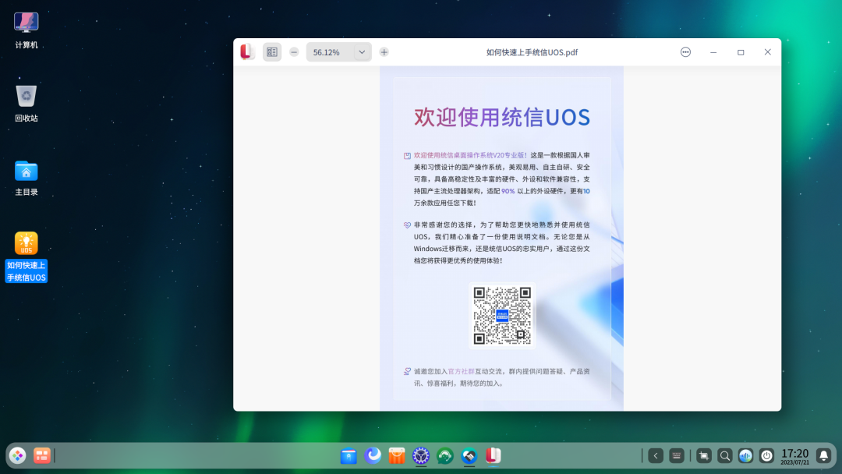

▶自定义侧边栏：想怎么用，你决定

在工作中，你想快速找到某个文件但奈何目录隐藏太深不好找？1060文件管理器侧边栏现已全面升级，不仅可以灵活调整侧边栏默认显示的项目，还可将常用目录添加到“快捷访问”分组一键打开，协助你聚焦高频目录，提高工作效率。



▶任务栏溢出：生产力也溢出

当任务栏的驻留应用超出任务栏的显示范围时，任务栏将提供“溢出区域”展示多出的应用，方便你快速找到想要打开的应用图标。

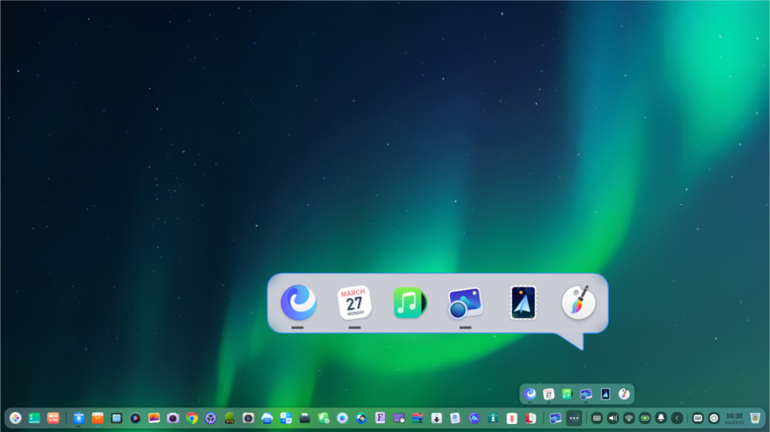

▶系统盘空间扩容：自由大小，随心所欲

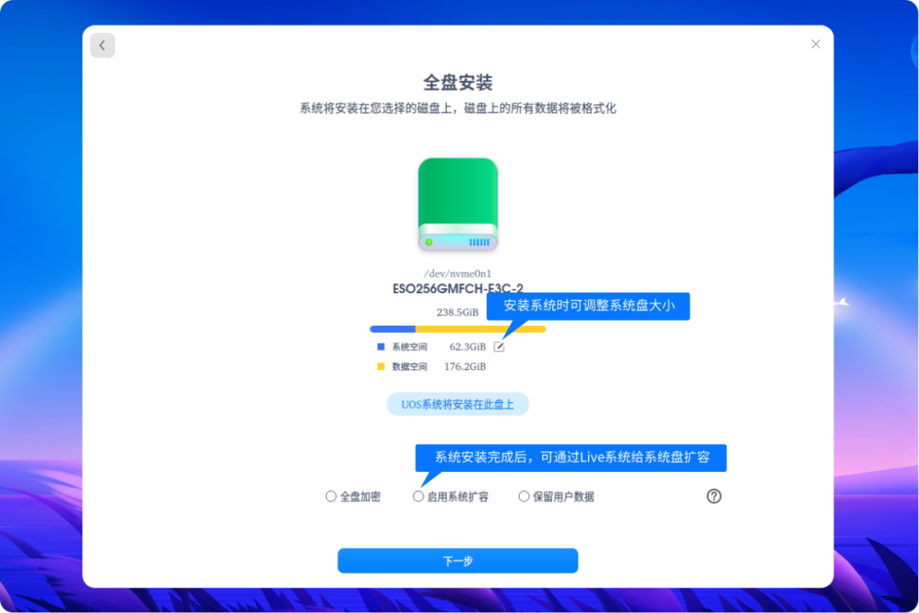

02

全新数字世界出发点——到体验中去

▶ 一键反选文件：轻轻一点，省事儿

批量选择文件效率大幅提升，如果在一个目录中你仅有个别文件不需要被选中，你只需要选中这些文件，使用快捷键【Ctrl+Shift+I】即可一键反选文件，方便快捷。



▶全局搜索支持拖尾属性：﻿同名文件，轻松分辨

全局搜索结果同名文件太多，分不清？现在搜索结果显示也可以更个性化，通过设置显示文件名后的拖尾属性，比如“最近修改时间”，轻松定位所需文件，再也不用一个一个点开看了。

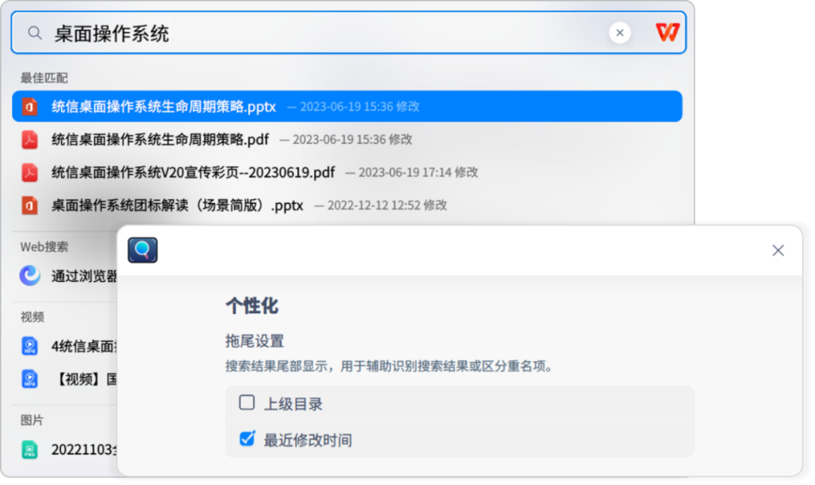

▶全局搜索支持路径黑名单：﻿力保信息安全，统信UOS“动真格”

特殊路径下的文件，不希望在全局搜索中被搜索到？你仅需将指定目录纳入黑名单，全局搜索的结果中便不再显示该目录下的文件，充分保障信息安全。

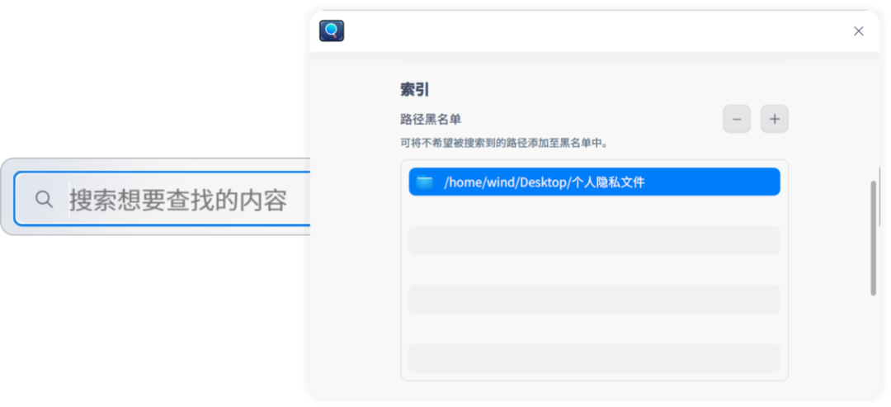

▶ 全局搜索自定义搜索引擎：全球主流，一网打尽

许多国内外用户进行Web搜索时习惯使用自己喜欢的搜索引擎。现在全局搜索支持自定义默认搜索引擎，全球主流搜索引擎任你选择！

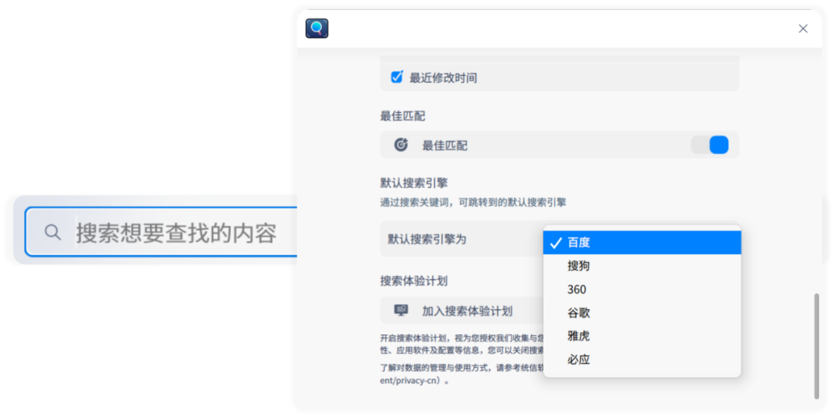



扫描下方二维码

加入**1060抢先体验群**

与全球UOSer分享使用心得

更有限时福利、周边好礼等着你！



©统信软件技术有限公司。访问者可将本网站提供的内容或服务用于个人学习、研究或欣赏，以及其他非商业性或非盈利性用途，但同时应遵守著作权法及其他相关法律的规定，不得侵犯本网站及相关权利人的合法权利。除此以外，将本网站任何内容或服务进行转载，须备注：**该文档出自【faq.uniontech.com】统信软件知识分享平台**。否则统信软件将追究相关版权责任。